LEMBAR KERJA PRAKTIKUM 7

|  |  |
| --- | --- |
| Nama : Ismy Fana Fillah | Tanggal Praktikum : 29 September 2022 |
| NIM : G6401211001 | Waktu Praktikum : 15.30-17.30 |
| Nilai : | Nama Asisten : Joachim Patrick Sihotang |

1. Tentukan query untuk soal-soal di bawah ini ! (Screenshoot query dan hasilnya)
   1. 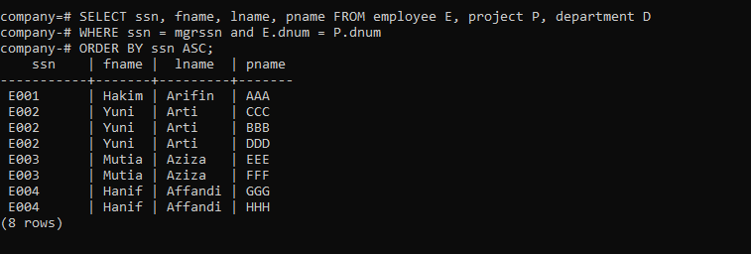MENCARI EMPLOYEE YANG MENJADI MANAGER SERTA PROYEK APA SAJA YANG PERNAH IA KERJAKAN (SSN, FName, LName, PName).
   2. MENCARI EMPLOYEE YANG HANYA BEKERJA PADA SATU PROYEK SAJA (ESSN, FName, LName, Dependent_Name, Relationship).

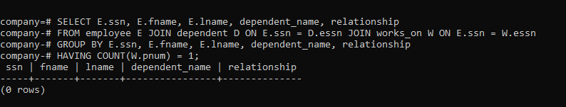

1. Buatlah virtual table (view) dari soal berikut !
   1. 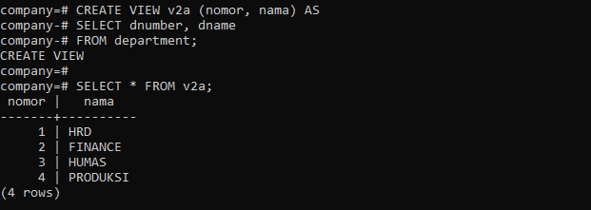View yang memiliki atribut Nomor dan Nama yang isinya adalah Dnumber dan Dname.
   2. 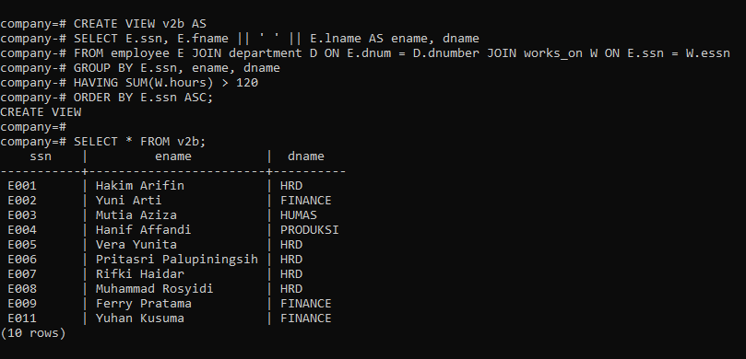View yang isinya adalah employee yang memiliki total hours per week lebih besar dari 120 hours beserta nama departemen tempat dia bekerja dan memiliki atribut SSN, Ename (berasal dari Fname dan Lname), Dname.
2. Buatlah trigger yang akan menjalankan procedure dengan nama show jika ada employee yang dipecat dimana procedure show akan menunjukan banyaknya employee dari setiap Department dan urutkan berdasarkan urutan abjad Nama Department.

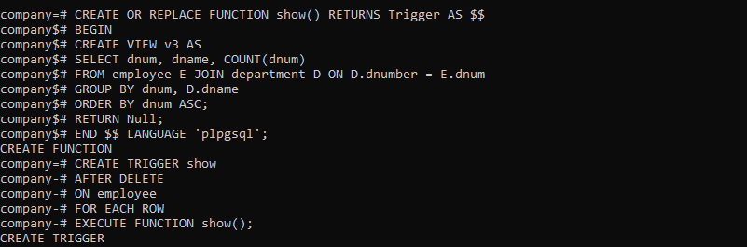

1. Buatlah trigger yang akan menjalankan procedure dengan nama display jika ada employee baru yang masuk dimana procedure display akan menampilkan SSN, FName, Lname, Hours.

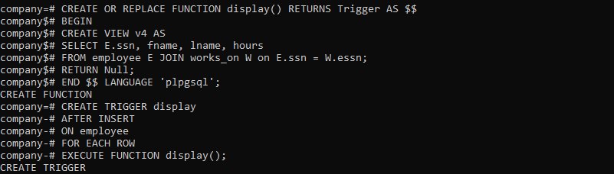

1. 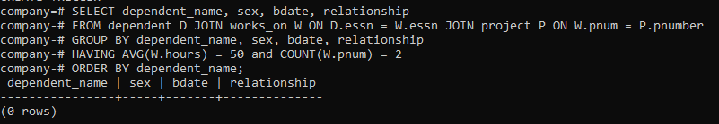Tentukan dependent name, sex, birthdate, dan relationship dari employee yang memiliki rata-rata hours per week = 50 jam dan bekerja pada 2 project.